Муниципальное Бюджетное Дошкольное
Образовательное Учреждение –детский сад № 468
620137,г. Екатеринбург, ул. Ирбитская,7 тел./факс 341-59-03

Конспект мероприятия «Космический квест»
Развлечение для воспитанников старших и подготовительных групп ко дню Космонавтики

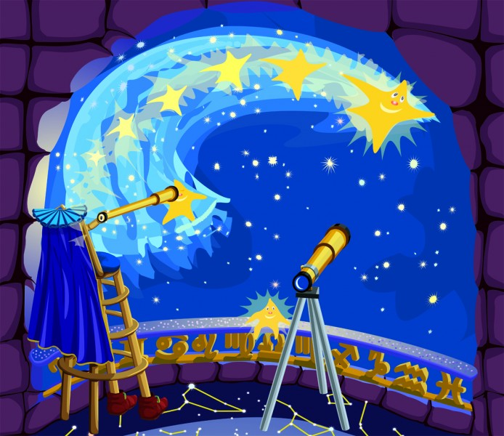 Конспект подготовил
педагог – психолог ВКК
Гин Ольга Валентиновна
Краткая аннотация работы: ведущая деятельность в дошкольном возрасте – это игра. Квест командная, приключенческая игра, позволяет выполнять задания и получать подсказки к следующему этапу, что является эффективным средством повышения мотивации к познанию и исследованию. В командной игре развиваются такие качества, как умение эффективно общаться, передавать информацию в доступной форме, уважение к членам команды, умение убедить всех в правильности своего решения.
Цель: Мотивировать интерес у старших дошкольников в познавательной деятельности по теме «Космос»
Задачи:
- Развивать у детей познавательную активность;
- Воспитывать у детей умение работать в команде;
- Создать положительный эмоциональный фон и настроение от игр развивающего характера;
Методы, методические приемы:
- Наглядные (фото, слайды, учебный фильм, мультфильм)
- Словесные (беседа, загадки, вопросы, логорифмы, диалог)
- Практические (игры, создание анимации)
Оборудование и материалы:
Мультимедийные средства, аудиозаписи на космическую тему, обручи, костюм Звездочета.
Ведущий – педагог - психолог (Звездочет)
Продолжительность развлечения для старших дошкольников – 45 мин.
Ход мероприятия
Содержание деятельности | Планируемый результат
1. Подготовительный этап  Звездочет – Здравствуйте дети. 12 апреля в нашей стране отмечают праздник. Кто хочет ответить, как называется этот праздник?  - Да, это день космонавтики, это праздник всех людей, которые участвуют в создании космических ракет, праздник космонавтов. Я сегодня хотел поиграть с вами в любимую игру «Солнце – чемпион», но потерял фотографии планет нашей Солнечной системы.  Воспитатель- Дорогой Звездочет, ребята помогут тебе найти фотографии. Вспомни, где ты мог их оставить?  Звездочет - Я по всему садику ходил, последний раз был в прачечной, погладил свой плащ.  Воспитатель – ребята, я предлагаю сходить в прачечную и узнать, есть там фотографии или нет. | Положительная мотивация детей включиться в поиск фотографий, воспитывать, умение работать в команде, развитие познавательной активности, создание положительного эмоционального фона и настроения.
2. Основной этап  Прачечная  Звездочет (обращается к работникам прачечной)  - Здравствуйте (имя, отчество), я у вас не оставлял фотографии планет?  Работник прачечной - Отгадай загадку, тогда ответим (приложение 5 загадка про скафандр)  Звездочет - Ребята, помогите отгадать загадку  Работник прачечной  - Молодцы ребята, помогли Звездочету. Вот вам фотография Меркурия  Звездочет  - Только одна фотография? Но их было больше!  Воспитатель  - Дорогой Звездочет, вспоминай, где ты еще был?  Звездочет (радостно)  - На кухне, завтракал!  Воспитатель (обращается к детям) - Дети, идем на кухню!  Пищеблок  Звездочет (обращается к работникам кухни)  - Здравствуйте (имя, отчество), я у вас не оставлял фотографии планет?  Работники кухни - Отгадай загадку, тогда ответим (приложение 5 загадка про черную дыру)  Звездочет - Ребята, мне снова нужна ваша помощь  Работники кухни- Молодцы, а вы знаете, в чем находится еда космонавтов? (в тюбике)  Работники кухни- Молодцы ребята, помогли Звездочету. Вот вам фотография Венеры  Звездочет - И опять, не все?! (обращается к ребятам)  - Я еще в музыкальном зале был.  Воспитатель - Что же мы стоим, скорее в музыкальный зал!  Музыкальный зал  Звездочет (обращается к музыкальному руководителю)  - Я у вас не оставлял фотографии планет (имя, отчество)?  Музыкальный руководитель - Оставлял Звездочет, только отгадай загадку, тогда отдам  Звездочет - Ребята, прошу отгадать загадку? (приложение 5 загадка про ракету)  Музыкальный руководитель  - А как называется место запуска ракеты? (космодром)  Музыкальный руководитель  - Правильно, посмотрите, как это происходит (показ видео – запуск ракеты с космодрома)  Музыкальный руководитель  - Вот вам забытая Звездочетом фотография (отдает фотографию Земли), кто скажет, что это за планета?  Звездочет- А теперь, где искать фотографии?  Воспитатель  - Предлагаю пойти в методический кабинет, методист всё знает  Методический кабинет  Методист - Здравствуйте ребята. Что у вас случилось?  Методист - Понятно, а я гадаю, кто оставил фотографию Марса?  Звездочет - Отдайте нам ее, пожалуйста (имя, отчество). Мы хотим сыграть в игру «Солнце - чемпион»  Методист - Конечно, возьми Звездочет фотографию, а я спрошу ребят.(приложение 5 загадка про Ю.Гагарина)  - Как зовут первого космонавта на земле? (Юрий Алексеевич Гагарин)  - Первая женщина космонавт? (Валентина Владимировна Терешкова)  - Как звали собак полетевших в космос? (Белка и Стрелка)  - Назовите спутник земли? (Луна)  Методист - Я очень рада, что наши ребята интересуются Космосом.  Воспитатель – Уважаемая (имя, отчество), мы не все фотографии нашли. Где нам их искать?  Методист - Ребятам пора поиграть. Идите в спортивный зал, инструктор по физической культуре поможет найти фотографию.  Спортивный зал (динамическая пауза)  Инструктор по физической культуре - Здравствуйте дети, я вас давно жду поиграть  Звездочет - Я тоже хотел поиграть с детьми (имя, отчество), только фотографии планет потерял  Инструктор по физической культуре - Может, эту фотографию ты потерял? (отдает фотографию Юпитера)  Звездочет (радостно)- Конечно! Спасибо!  Инструктор по физической культуре - Я рада, что помогла вам, а теперь поиграем! (игра «Ждут нас быстрые ракеты» (приложение 3).  Звездочет - Мне очень понравилась эта игра, но нам надо найти еще фотографии  Воспитатель – Дети, предлагаю поискать в кабинете Звездочета (кабинет педагога – психолога)  Звездочет – Приглашаю ко мне в гости  Кабинет – педагога психолога  (Кукла Бабы – Яги сидит на фотографии Сатурна, Обезьянка на ковре (из мультфильма «Приключения Аладдина») сидит на фотографии Урана)  Звездочет - Меня всегда интересовал вопрос, на чем летали сказочные герои? Найдите подсказки (ковер - самолет, ступа Бабы Яги)  Звездочет - Для игры нам не хватает только одной фотографии  Воспитатель – Дети, мы еще не были в кабинете учителя – логопеда  Звездочет - предлагаю сходить в гости к учителю – логопеду  Кабинет учителя - логопеда  Учитель – логопед - Здравствуйте ребята, я слышала, Звездочет потерял фотографии планет? У меня есть одна. Правильно проговорите слова – ответы на вопросы и я ее отдам Звездочету.  - Как называется человек совершивший полет в космос? (космонавт)  - Как называется окно в ракете? (иллюминатор)  - Как называется камень, упавший из космоса на землю? (метеорит)  Учитель – логопед- Молодцы, инопланетяне вас поймут (отдает фотографию планеты Нептун)  Звездочет- Ура, все фотографии нашлись, можно сыграть в игру «Солнце - чемпион»  Воспитатель – ребята будем играть в музыкальном зале | Развитие познавательной активности, закрепить знание детей об одежде космонавтов. Активизация словаря: скафандр, планета Меркурий.  Расширение представления детей о подразделениях детского сада.  Развитие познавательной активности, закрепить знание детей о том, как питаются космонавты в полете. Активизация словаря: «черная дыра», планета Венера.  Расширение представления детей о подразделениях детского сада.  Развитие познавательной активности, закрепить знание детей о том, как происходит взлет космической ракеты. Активизация словаря: ракета, космодром, планета Земля.  Умение сформулировать свои мысли, озвучить сложившуюся ситуацию,  закрепить знание детей о первых космонавтах.  Расширение представления детей о подразделениях детского сада.  Ослабить утомление, повысить работоспособность, настроение.  Активизация внимания, мыслительных процессов.  Расширение представления детей о подразделениях детского сада.  Отработка произношения заданных слов. Активизация словаря: космонавт, иллюминатор, метеорит.
3. Заключительный этап  Музыкальный зал  Звездочет - Мы собрали фотографии всех планет. Сколько планет вращается вокруг Солнца? (ответ 9), давайте поиграем.«Солнце чемпион» (приложение 4)  Звездочет - Я хочу показать вам мультфильм, который помогли сделать ребята из группы компенсирующей направленности (имена детей) (Приложение - анимация)  Рефлексия  Звездочет - Наше приключение получилось? Что сегодня было особенно вам интересно?  - Молодцы! (сюрпризный момент)  - У меня для вас сюрприз от космонавтов - «космическая еда» (фруктовое пюре в тюбиках).  - До новых встреч | Вызывать радость, удовольствие от игр развивающего характера.  Вызвать положительные эмоции от просмотра анимации.  Возможность педагогу посмотреть на мероприятие глазами детей, а детям отреагировать свои чувства.

